Jméno žáka/žákyně: ________________

Česky v oborech
Obor: Klempíř – stavební výroba
Téma: Žlaby na šikmých střechách 1/2: POROZUMĚNÍ

Obsah

1. PŘEHLED SLOVNÍ ZÁSOBY 2
2. PRÁCE SE SLOVNÍ ZÁSOBOU 3
3. ČTENÍ S POROZUMĚNÍM 6
4. PRÁCE S TEXTEM 7
5. ŘEŠENÍ 9
6. SEZNAM ZDROJŮ 9

Autorka výukového materiálu: Ing. Michaela Voráčková
Metodické vedení: Bc. Karolina Štajnerová, Mgr. Karolina Kenderová, Mgr. Michaela Jiroutová

Autorská práva k tomuto výukovému materiálu vykonává META, o.p.s. - Příležitosti ve vzdělávání. Tento materiál lze šířit pouze nekomerčně. Bez předchozího souhlasu META, o.p.s. jej nelze upravovat nebo jinak zpracovávat.
Výukový materiál vznikl v rámci projektu "Let´s Grow!", který je financován nadací The Velux Foundations.

1. PŘEHLED SLOVNÍ ZÁSOBY
  - K českým názvům napište slova ve svém rodném jazyce.

Políčko vlevo od slova vybarvěte: (zelená: slovo znám) (červená: slovo neznám)

 | České slovo, slovní spojení | Překlad | Vysvětlení
 | Čelo |  | Ukončovací prvek žlabu
 | Žlabové háky |  | Kovové pásky připevněné ke krokvím, do nich vkládáme žlab
 | Hřebík |  | Kovový spojovací prvek do dřeva, který se zatlouká kladivem
 | Krokev |  | Dřevěný trám, který nese střechu, je to součást krovu
 | Nadokapní žlab |  | Žlab, co leží na střeše
 | Norma |  | Soubor předpisů
 | Okapní (okapová) hrana |  | Nejnižší okraj střechy
 | Osazení → osadit |  | Umístění a upevnění do správné polohy
 | Podokapní žlab |  | Žlab, co leží pod střechou
 | Provizorní |  | Dočasné, není napořád, není trvalé
 | Pružný |  | Dá se stlačit i natáhnout, vrátí se do původního tvaru
 | Příponka |  | Plechový pružný pásek, který se zahne kolem žlabu
 | Spád |  | Jak moc je něco šikmé, když má střecha velký spád, je hodně šikmá
 | Svod |  | Plechový dutý prvek, odvádí vodu ze žlabu do kanalizace
 | Trhací nýt |  | Kovový spojovací prvek pro plechy, používá se v trhacích kleštích
 | Vrut |  | Kovový spojovací prvek do dřeva, který se šroubuje
 | Výškový rozdíl |  | O kolik je něco vyšší nebo nižší než něco dalšího
 | Zasunutí → zasunout |  | Typ spojení tvarových plechových prvků tím, že se překrývají
 | Žlab, okap |  | Plechový prvek, do kterého stéká voda ze střechy
 | Žlabový kotlík |  | Plechový prvek, kterým se propojí žlab a svod
2. PRÁCE S KLÍČOVOU SLOVNÍ ZÁSOBOU

2.1 Zapište správný název. Podtrhněte správnou variantu.
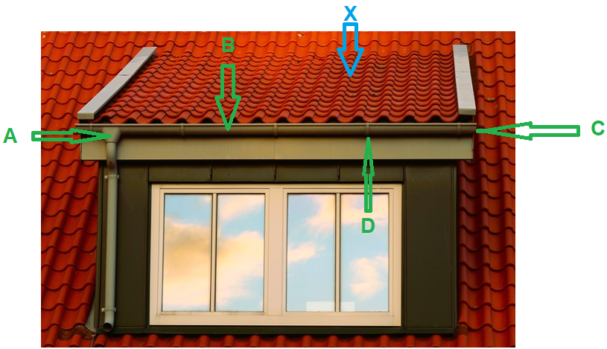
Vzor:
X | a) | střech | b) | střecha | c) | strecha

A | --------------------- | a) | žlabový kotlík | b) | zlabový kotlík | c) | žlabový kolík
B | --------------------- | a) | okup | b) | okap | c) | opak
C | --------------------- | a) | člo | b) | čelo | c) | čélo
D | --------------------- | a) | hák | b) | hůk | c) | chák

2.2 Přiřaďte k sobě správné dvojice
Vzor: 1. gumová a) rozdíl
2. výškový b) palička

- trhací | - hrana
- žlabový | - spád
- okapní | - nýt
- minimální | - řešení
- provizorní | - hák

2.3 K vypsaným definicím doplňte (najděte) správná slova. Pozor, jedno slovo je navíc

Vzor: Kovový spojovací prvek do dřeva, který se šroubuje → vrut

Dešťovou vody ze střechy odvádí →
Žlab, který leží na střeše, je →
Když něco není trvalé, je to →
Spojovací prvek do dřeva, který se zatlouká kladivem, je →
Nejnižší okraj střechy je →
Umístění a upevnění do správné polohy je →
Soubor předpisů je →

osazení provizorní žlaby
okapová hrana hřebík nadokapní
střecha norma

2.4. Naskenujte telefonem QR kód a procvičte si klíčovou slovní zásobu

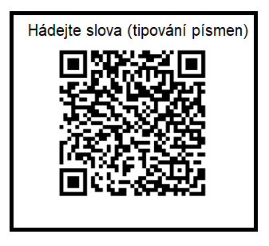

3. VÝKLADOVÝ TEXT
3.1 Přečtěte si následující text:
Žlaby na šikmých střechách
- Pro odvedení dešťové vody ze střechy používáme žlaby neboli okapy. Ze žlabů odvádí vodu do kanalizace svislé svody.

- Na šikmé střeše jsou nejpoužívanější podokapní žlaby. Okapní hrana je nejnižší okraj střechy. Podokapní žlaby tedy leží pod okrajem střechy. Méně časté jsou nadokapní žlaby, které leží na střeše.

- Aby voda dobře odtékala, musí být žlab ve spádu. To znamená, že místo, kde je napojený svod, je níže než žlab na kraji střechy. Norma předepisuje minimální spád pro podokapní i nadokapní žlab 1:200, to znamená 1 cm spádu na 200 cm (2 m) délky žlabu.

- Montáž se provádí až je hotový krov. Začínám osazením žlabových háků, do kterých potom vložím žlaby. Háky musí být umístěné tak, aby vytvořily požadovaný spád. Háky mohou být rovné nebo přetočené. Rovný hák se připevňuje hřebíkem na horní část krokve. Každý má jinou délku, aby žlab měl spád. Přetočený hák se připevňuje vrutem do boční strany krokve. Jsou všechny stejné, protože upevnění v různých výškách zabezpečí spád.

- Nejprve umístím hák tam, kde bude žlab nejvýše, nejčastěji na okraji střechy. Vypočítám, o kolik níže bude nejnižší místo žlabu = žlabový kotlík, to je místo napojení na svod. Připevním nejnižší hák. Napnu mezi nimi provázek a podle něj umístím zbylé háky.

- Příklad: vzdálenost od okraje střechy ke žlabovému kotlíku je 8 metrů, jaký musí být jejich nejmenší výškový rozdíl?
Řešení: při požadovaném nejmenším spádu 1: 200 je 1 cm spádu na každé 2 m žlabu, na 8 metrů žlabu bude spád nejméně 4 cm. Žlab na okraji střechy musí být alespoň o 4 cm výš než žlabový kotlík. Výškový rozdíl je nejméně 4 centimetry.

- Žlaby si přichystám na zemi. Pokud jsou rovné, na jejich konce naklepu ukončení = čela. Používám pouze dřevěnou nebo gumovou paličku, protože ta nepoškodí kovový povrch. Pokud žlaby zahýbají za roh, napojím rohové kusy. Každé spojení žlabových částí musí být takzvaně „po vodě“. To znamená, že nižší prvek je zasunutý pod vyšším, a tak voda nezatéká do spoje. Spojení provádím vzájemným zasunutím alespoň 6 cm přes sebe a pronýtováním pěti trhacími nýty. Pozor, aby spoje nebyly v místě háku. Také osadím žlabový kotlík.

- Žlaby vložím do háků a zajistím je příponkami, které jsou součástí háků. Svody se montují později, teprve až je hotová fasáda. Proto místo nich použiji provizorní řešení. Na kotlík nasunu pružné plastové roury, které odvedou srážkovou vodu dál od stavby. Pokud je již hotové napojení na dešťovou kanalizaci, napojím roury na ni.
4. PRÁCE S TEXTEM

4.1 zakroužkujte správnou odpověď. Je to pravda? (pomohou vám podtržená slova)

Vzor: Pro odvedení dešťové vody ze střechy používáme žlaby.

ANO / NE

  - Žlaby vložím do háků a zajistím je příponkami ANO / NE
  - Žlabový kotlík napojuje žlab na svod. ANO / NE
  - Vodu do kanalizace odvádí svislé žlaby. ANO / NE
  - Na okap nasunu pružné plastové roury. ANO / NE
  - Rovný hák se připevňuje na horní část krokve ANO / NE
  - Spojení žlabů provádím pouze trhacími nýty ANO / NE
  - Montáž začínám osazením žlabových háků. ANO / NE
  - Okapní hrana je nejvyšší okraj střechy ANO / NE

4.2 Doplňte do textu slovo z nabídky.

háků palička norma krokve plastové

- ___________ předepisuje minimální spád.
- Gumová ___________ nepoškodí kovový povrch.
- Příponky jsou součásti ___________.
- Na kotlík nasunu pružné ___________ roury.
- Přetočené háky se připevňují do boční strany ___________.

4.3 Odpovězte na otázky. Odpovědi najdete v textu na straně 5.
Vyberte a podtrhněte řešení z nabídky.

Vzor: Co znamená napojení „po vodě“?
- voda nezatéká do spoje
- voda zatéká do spoje
- voda se vyhne spoji

- Proč musí být žlab ve spádu?
- aby pěkně vypadal
- aby se nezanášel listím
- aby voda dobře odtékala

- Proč mají rovné háky rozdílné délky?
- aby mohly vytvořit spád
- aby byly příjemné pro práci
- aby se ušetřil materiál

- Kam umístím žlabový kotlík?
    - kam se mi chce
    - do nejvyššího místa žlabu
    - do nejnižšího místa žlabu

- Kdy provádím montáž žlabů?
    - co nejdřív od počátku stavby
    - až je hotový krov
    - až je hotová fasáda

- Kdy provádím montáž svodů?
- co nejdřív od počátku stavby
- až je hotový krov
- až je hotová fasáda

5. ŘEŠENÍ

2.1. | Žlabový kotlík, okap, čelo, hák
2.2. | 1C, 2E, 3A, 4B, 5D
2.3. | Dešťovou vody ze střechy odvádí ŽLABY  Žlab, který leží na střeše, je NADOKAPNÍ  Když něco není trvalé, je to PROVIZORNÍ  Spojovací prvek do dřeva, který se zatlouká kladivem, je HŘEBÍK  Nejnižší okraj střechy je OKAPOVÁ HRANA  Umístění a upevnění do správné polohy je OSAZENÍ  Soubor předpisů je NORMA
4.1. | 1 - ano, 2 - ano, 3 – ne, 4 – ne, 5 – ano, 6 – ne, 7 – ano, 8 - ne
4.2. | a) norma, b) palička, c) háků, d) plastové, e) krokve
4.3. | 1C, 2A, 3C, 4B, 5C

6. SEZNAM ZDROJŮ

Kranich17. Pixabay.com: [online]. [cit. 2023-08-18]. Dostupný pod licencí Public Domain na www: https://cdn.pixabay.com/photo/2022/10/05/14/15/window-7500820_1280.jpg
Padrefilar. Pixabay.com: [online]. [cit. 2023-08-09]. Dostupný pod licencí Public Domain na www: https://cdn.pixabay.com/photo/2017/01/18/12/33/session-1989711_1280.png
TukTukDesign. Pixabay.com: [online]. [cit. 2023-08-09]. Dostupný pod licencí Public Domain na www: https://cdn.pixabay.com/photo/2016/09/01/08/24/smiley-1635449_640.png
TukTukDesign. Pixabay.com: [online]. [cit. 2023-08-09]. Dostupný pod licencí Public Domain na www: https://cdn.pixabay.com/photo/2016/09/01/08/24/smiley-1635450_640.png
TukTukDesign. Pixabay.com: [online]. [cit. 2023-08-09]. Dostupný pod licencí Public Domain na www: https://cdn.pixabay.com/photo/2016/09/01/08/24/smiley-1635448_640.png

